河北师范大学汇华学院教务处通知
2015第 38 号

2015年秋季普通话培训测试工作安排
各学部：
为作好2015年秋季普通话水平测试工作，提高学生普通话与口语表达水平，培养学生良好语言能力，进一步规范测试组织与管理，现将有关安排意见通知如下：
一、报名范围
2012、2013级缺考和成绩未达规定标准的学生及有提高等级要求的学生。各学部只可办理本学部学生报名，不得接受校外及其他人员报名。我院学生未经批准不得到外校报名参加考试。
二、报名办法
本次报名采用网上报名方式，具体操作见附件1河北师范大学汇华学院普通话水平测试网上报名操作指南。
三、报名时间
普通话水平测试报名从11月06日下午14：00开始，11月10日中午12：00截至。请各学部做好组织工作。
四、测试费
根据省物价局、财政厅的文件，普通话水平测试费为25元/人（限在校学生），免除证书费。报名费以学部为单位存入中国农业银行指定账户。
户名：王静婕
账号：622848 3600 8256 7455
各学部教学秘书应于11月10日18时前（最晚时限）按照存款凭条在学分制系统点击收费标记，请务必准确核对学生缴费款额与缴费人数，并将存款凭条（背面用铅笔写上学部和报名人数）以学部为单位交到教务处104以便核账。
五、测前培训
凡报名参加普通话测试的学生均应进行测前培训，测前培训于报名结束后安排，采用集中组织方式，由教务处统一安排时间、地点（届时通知），聘请专业教师强化培训。
六、测试时间
普通话水平测试安排在11月21日进行，具体时间和地点另行通知。
河北师范大学汇华学院教务处
2015年11月06日

附件1：河北师范大学汇华学院普通话水平测试网上报名操作指南
我院学生参加2015年秋季普通话水平测试采用网上报名方式，具体操作方法如下：
1、报名者应首先登录到“河北师范大学汇华学院教务管理系统”。操作方法：点击“河北师范大学汇华学院主页”—学分制系统。如图1.1。
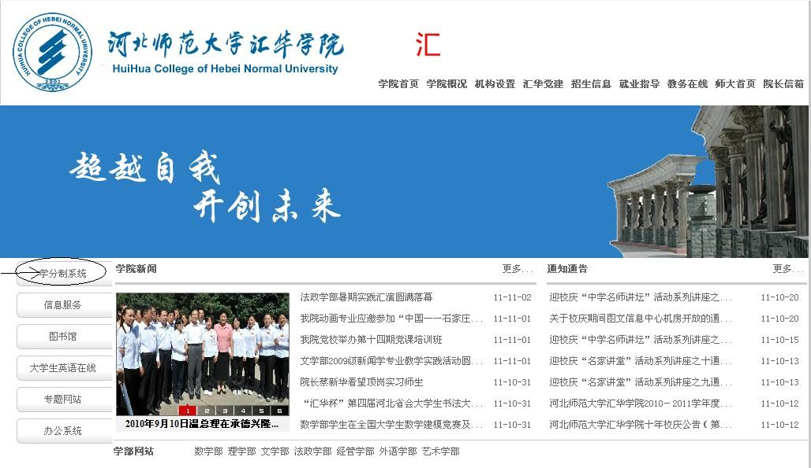
图1.1
2、在教务管理系统首页输入用户名称、用户口令，并选择“学生”身份登录。如图2.1。注意：用户名、密码如有问题请到学部教学秘书处查询。
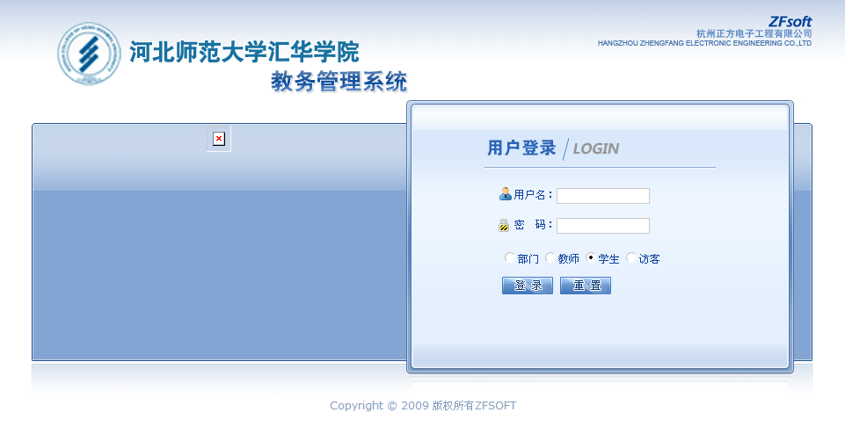
图2.1
3、报名者登录教务管理系统后，如图3.1，选择“活动报名—网上报名”。
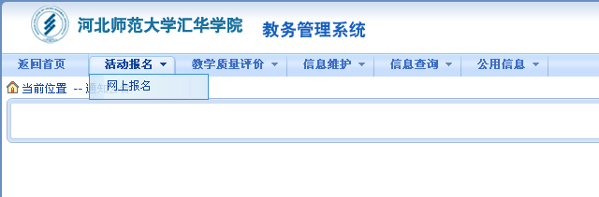
图3.1
4、在网上报名页面内，选择确认“2015年秋季普通话水平测试”，然后输入自己的身份证号码，最后确定，如图4.1
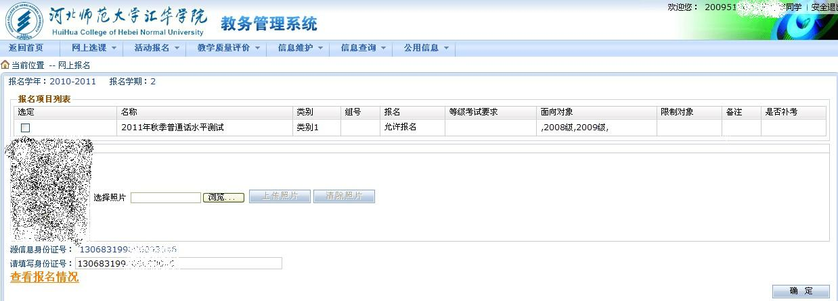
图4.1

